Муниципальное казенное учреждение общеобразовательная школа – интернат
«Панаевская школа – интернат среднего (полного) общего образования»

ВНЕКЛАССНОЕ МЕРОПРИЯТИЕ

«Семья – моя главная опора»

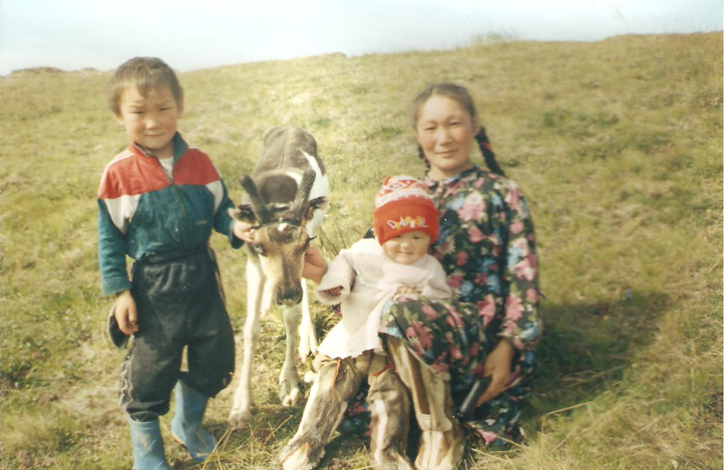

Разработала и провела:
Анисимова Лариса Константиновна,
учитель начальных классов

с. Панаевск
Цели:
- познакомить с культурой и традициями народов Севера, активизировать словарный запас и расширить кругозор, обогатить жизненный опыт детей;
- способствовать формированию правильного отношения к семье, ее членам, их взаимоотношениям.
- воспитывать чувства прекрасного, любовь и гордость к семье, к родному краю, умение ценить культуру и традиции народов Севера.
Оборудование: песни о Северном крае, фотографии, книги со сказками и колыбельными песенками, эпиграф: «Семья вся вместе - душа на месте», «лучи» (слова-комплименты), «тучи» (помеха к счастью семьи), цветки, презентация,
Ход урока
- Организация мероприятия (звучат песни о Северном крае)
- Тема, цели
- Посмотрите внимательно на ребус (слайд 2), разгадав который вы узнаете тему классного часа. (7я)
- Правильно, тема нашего классного часа (слайд 3) — «Семья – моя главная опора». 8 июля – Всероссийский день семьи, любви и верности. Я хочу, чтобы мы поговорили о важности и необходимости семьи.
(слайд 4)
3. Ход мероприятия-
- Что такое семья? (Семья — это группа родственников, живущих вместе.) (слайд 5)
- Семья – это самое главное в жизни для каждого из нас. Это близкие и родные люди, те с кого мы берем пример, о ком заботимся, кому желаем добра и счастья.
-Зачем нужна семья? Какую роль играет каждый член семьи? (Ответы детей.)
- Может ли человек жить один и тем более в условиях Крайнего севера?
Ученик: (слайд 6)
Вы на карту посмотрите
И Ямал на ней найдите,
Потому что здесь наш дом:
Мы на Севере живем.
Ведущий:
- Ребята, как вы думаете, сильно ли отличается жизнь семьи в поселке от вашей тундровой? (Да) Чем?
- Большая часть ненцев Ямальского района – потомственные оленеводы, охотники, рыбаки – и сегодня продолжают кочевать по обширной территории тундры. Тундровые ненцы в борьбе с суровой природой за выживание сохранили богатые традиции семейного воспитания. Тундровая ненецкая семья – мядтер, что в буквальном переводе означает «содержимое чума», представляет собой большой коллектив. Жизнь, которого полностью зависит от всех членов этого коллектива, потому что каждый член имеет свои прямые обязанности.
- Вспомните и назовите свои обязанности в вашей семье (девочки, мальчики)
Знаете ли вы, какие обязанности у других членов вашей семьи?
Ученик
Есть дом, в котором я живу,
И для меня он лучший самый,
В нем и во сне, и наяву
Я слышу добрый голос мамы.
А вечерами папа мне,
Когда смолкают птицы в гнездах,
Рассказывает о луне,
Ракетах, спутниках и звездах.
Порой бывает иногда
Могу поссориться я с ними,
Но чаще все ж делиться рада
Игрой, секретами своими.
Здесь в мире мы за годом в год
Живем, друг другу помогая.
И вместе с нами здесь живет
История родного края.
Ведущий:
Изучать историю своей семьи необходимо, именно она воспитывает гордость за принадлежность к своему роду, своей фамилии, желание стать такими же, как деды. Каждый, кто узнает о прошлом своих близких, чувствует себя частью большого и надежного целого, От того, как семья относится к своей истории, к своим традициям, (слайд 7) к своим предкам, во многом зависит результат воспитания. Поддерживать интерес людей к своей родословной очень важно. В настоящее время мало кто изучил историю своего рода. Самое важное - начать её создавать, собирать по малым крупицам, что бы восстановить преемственность поколений. Принять, полюбить свой род, своих родных, родственников, знать их, знать игры, в которые они играли, песни, которые они пели, сказки, которые они пересказывали из поколения в поколение, проявлять к своим родственникам терпение, заботу и внимание тоже очень важно, необходимость этого живет в подсознании.
Проблема истории семьи – всегда будет оставаться актуальной, потому, что это совокупность знаний о членах семьи старших поколений, их жизни и личностных особенностях, а также семейных традициях, правилах, ритуалах, фиксированных в семейной памяти и передаваемых из поколения в поколение как семейное предание
- Мы с вами тоже в течение двух лет создавали Книгу о наших семьях «Семью семь», (слайд 8) в которой, мы передали истории своих семей; древних, родовых обычаях и традициях; все данные ребята собирали у родителей, бабушек, дедушек, прабабушек и прадедушек.
Мы ближе узнали свои семьи, больше узнали о традициях ненцев, а самое главное сумели понять, что семья это единое целое. Здесь мы вместе плачем, вместе играем, вместе учимся и вместе радуемся. (слайд 9)
Ведущий:
- Вам нравится ваша семья? Кто очень сильно скучает по родным? Кто сможет объяснить значение слова комплимент? (Похвала — любезные, приятные слова, лестный отзыв.) Я предлагаю сказать вашей семье комплимент.
(Названные комплименты располагаются в виде лучиков, прикрепляемых к желтому кругу из бумаги)
родная
дружная (связанная взаимным согласием)
счастливая
трудолюбивая
хозяйственная
спортивная
вежливая
жизнерадостная (не знающая уныния)
гостеприимная
доброжелательная
-Как вы думаете, что может мешать счастью семьи? (Слово прикрепляется в виде вырезанных из бумаги тучек, которые закрывают солнышко.)
ссоры обиды
конфликты
непонимание
материальные трудности
занятость родителей
невнимание
усталость
болезни
пьянство
- А на чем основывается счастливая семья? (Слова записаны на изображениях цветов; прикрепляются внизу.)
любовь
взаимопомощь
взаимоуважение
взаимопонимание
Ученик:
Семья — это то, что мы делим на всех,
Всем понемножку: и слезы, и смех,
Взлет и падение, радость, печаль,
Дружбу и ссоры, молчанья печать.
Семья — это то, что с тобою всегда.
Пусть мчатся секунды, недели, года,
Но стены родные, отчий твой дом –
Сердце навеки останется в нем!
Ведущий:
Представьте, что вы дома, с теми, кто вас любит, жалеет. Когда вся семья собирается в чуме, маленькие жители тундры слышат сказки, легенды, загадки, приметы, песни, сказания из далекого прошлого, из которых они узнают об истории, культуре, нравах, обычаях своих предков – северян. Каким богам-духам поклонялись, каким представляли устройство мира, кто защищал слабых, обиженных, как приручали оленя, собаку, сделали их своими помощниками- обо всем этом и многом другом поведали ребятам их мамы, папы, бабушки и дедушки.
И вот сейчас мы поиграем, представьте, что вы ДОМА
Ведущий:
Попробуйте отгадать северные загадки.

Загадки.
В ночь беззвёздную до чума
Кто добраться вам поможет?
Кто разыщет путь по ветру,
Если в тундре бездорожье? (Олень)
Олень от них убегает –
А они не отстают. (Нарты)
По речной глади
Деревянная уточка скользит,
Крыльями о воду бьёт,
А взлететь не может. (Лодка)
С неба летит – пляшет.
Всё, что есть в тундре, - прячет.
А в чум попадёт – плачет. (Снег)
Она, как снег, от солнца прячется.
А мышки – от неё. (Сова)
Радость пастуха оленевода
На четырёх палочках стоит,
Обсохнет – за мамой побежит. (Новорождённый оленёнок)
Волшебник на железе
Посредине чума сидит –
И угостить может,
И укусить может. (Огонь очага)
Летом - серая, зимой белая. (Куропатка)
Летом - меховые, зимой берестяные. (Рога оленя)
Кто из детей вспомнит и расскажет свои загадки?

Ведущий:
Попробуйте объяснить северные приметы.
Приметы.
- Выкорми пса из щенка, если хочешь иметь дружка
- Оставленный в тундре запас - и для нас, и для вас.
- Тот, кто оленя может побить, сам не уйдёт от его копыт.
- Если в дом придёт чужая блудная собака – к добру, к счастью.
- Не берите собаку бесплатно – она на новом месте не приживётся.
- Нельзя переступать через собаку – растопчешь своё счастье.
Кто из детей вспомнит и расскажет свои приметы?
Ученик:
“Приметы”. Р.Ругин.
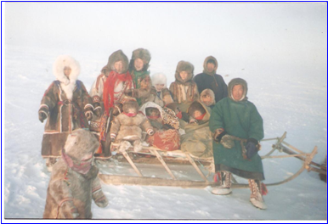
Как много было дедовских примет!
Иных из них давно уж нет в помине.
Другие сквозь десятки зим и лет
Дошли до нас, и вот- живут поныне
Нельзя, они гласили, называть
По именам зверей и птиц, иначе
Тебе вовек в любом лесу не знать
Ни счастья на охоте, ни удачи.
Нельзя плевать в костер- огонь всерьёз
Обидится и дом спалит твой сразу-
И там бывать, где жертву ты принес,
Чтоб не бояться порчи или сглазу.
Ни снег не смел - обидеть, ни грозу,
Ни землю, ни свирепый океан ты,
И должен был беречь зверей в лесу,
Что духами родов считали ханты.
Приметы! Вы прошли святой тропой,
Бывали и в забвении, и в силе,
Случалось, что удачу за собой
Иль невезенье людям приносили.
Сам рассуди, где мудрость в них, где ложь,
И оцени старинные советы:
Но ты греха на душу не берёшь
За то, что помнишь отчие приметы.

Ведущий:
Попробуйте отгадать название ненецкой сказки и продолжите ее

Сказки
- У медведя хвост пушистей и длинней был, чем у лисы.
Той завидно стало. И однажды она сказала медведю:
- Пойду рыбки половлю. Хочется свеженькой.
(«Как медведь хвост потерял»)
- Не удалась однажды у лисы охота, возвращалась в свою нору голодная. Вдруг услышала писк, скосив глаза, увидела: синичка на дереве своих птенцов кормит. Крикнула: - Дай одного, самой легче станет.
(«Как ворон лису перехитрил»)
- …Молодой, глупый еще Лось увидел первый в своей недолгой жизни весенний луг – будто цветная река разлилась.
- Вкусная, должно быть, еда, - подумал. –Пойду, полакомлюсь. Сколько можно горьким осинником питаться?
(«Глупый лось») (слайд 10)
Кто из детей вспомнит и расскажет свои сказки?

Ведущий:
Попробуйте пропеть колыбельную песенку. (слайд 11)

Колыбельные песенки
- Девочка в своей ягушечке
Похожа на птицу хурюха,
Хорошая она, милая она,
С вьющимися волосами,
С румянцем на лице,
Две её большие щеки
Как два солнца, горят.
- Колокольчики звенят,
Колокольчики гремят,
Это папа мне купил,
Это папа мне привез.
Кто из детей вспомнит и споет свои колыбельные?

Ведущий:
Попробуйте отгадать в какую ненецкую игру играют дети на рисунке.
(слайд 12)

Игры
Кто помнит, как называется ненецкая игра, связанная с рукой, в которую вы играете всей семьёй? (Путко - кулачок)
— Это самая распространенная и любимая игра. Чем больше детей играют в нее, тем интереснее играть. Из сжатых кулачков «строят» пирамиду. Обязательное условие: кулачки одного ребенка не должны стоять друг на друге, между ними должен быть «чужой» кулачок.
Хозяин предпоследнего кулачка спрашивает: «Чей кулачок на моем кулачке?»
Тот, кого спрашивают, отвечает: «Мой кулачок».
Затем спрашивающий «сдувает» верхний кулачок. Таким образом, каждый играющий выступает в роли спрашивающего и отвечающего.
Все кулачки «сдуваются», кроме последнего. Как только остается один кулачок, ведущий говорит: «На чумовище остался какой-то бочонок. Давайте откроем». Побеждает тот, кто откроет «бочонок» — указательным пальцем сможет разжать кулачок.
— Кто из вас помнит игру «Лабцко» («Ладошки»)? (Дети отвечают.)
— Играющие по очереди кладут ладони друг на друга тыльной стороной вверх. Тот, чья ладонь лежит снизу, быстро вытаскивает ее и опускает на самую верхнюю, де-лая небольшой хлопок. Все игроки повторяют то же самое в очень быстром темпе. Тот, кто поспешит и вытащит руку раньше времени, выбывает из игры. Выигрывает тот, кто окажется самым ловким и внимательным. Давайте поиграем. (Дети играют.)
Кто из детей вспомнит и проведет свою игру?
Итог:
Ведущий: (песня о севере) Итак, ребята, мы побывали у вас дома, в вашей семье. Я очень хочу, чтобы вы всегда помнили о своей семье, о традициях и творчестве своего народа. (слайд 13)
Ученик:
Что может быть семьи дороже?
Что может быть семьи дороже?
Теплом встречает отчий дом,
Здесь ждут тебя всегда с любовью,
И провожают в путь с добром!
Отец и мать, и дети дружно
Сидят за праздничным столом,
И вместе им совсем не скучно,
А интересно впятером.
Малыш для старших как любимец,
Родители - во всем мудрей,
Любимый папа - друг, кормилец,
А мама ближе всех, родней.
Любите! И цените счастье!
Оно рождается в семье,
Что может быть ее дороже
На этой сказочной земле
Литература:
- Ямальский калейдоскоп. Учебное пособие по литературному краеведению. 2 класс/ Автор-составитель Л.В.Федорова. Тюмень: Изд-во ИПОС СО РАН, 2003
- Л. В. Федорова «Северные родники» Литературно – краеведческая хрестоматия для школ ЯНАО, Сыктывкар, 2005

